1. 添加第一块磁盘
2. 创建第一个物理卷

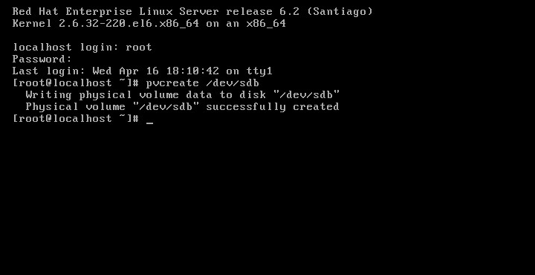

1. 创建物理卷组

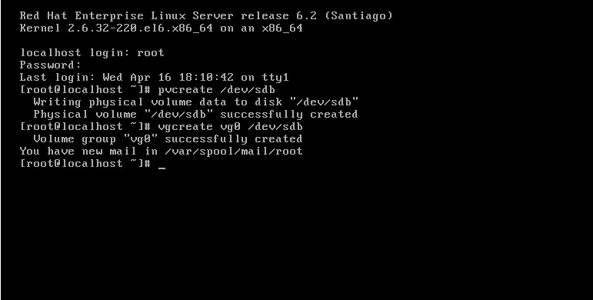

1. 查看vg0的大小

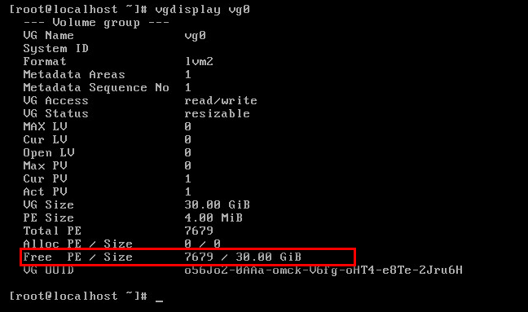

1. 创建逻辑卷

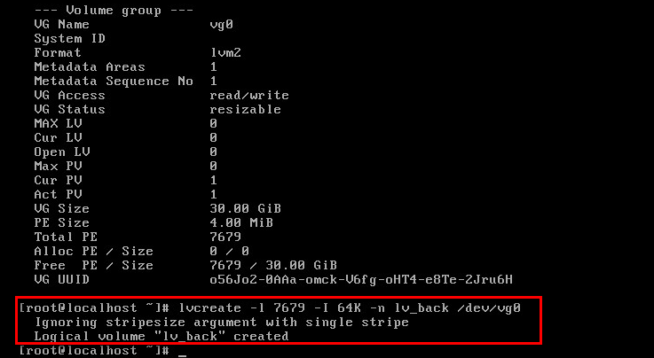

1. 格式化逻辑卷

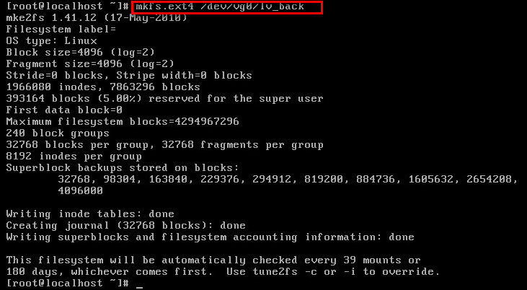

1. 创建文件夹，挂载逻辑卷

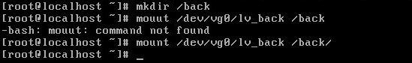

1. 编辑挂载文件系统配置文件，设置为永久挂载



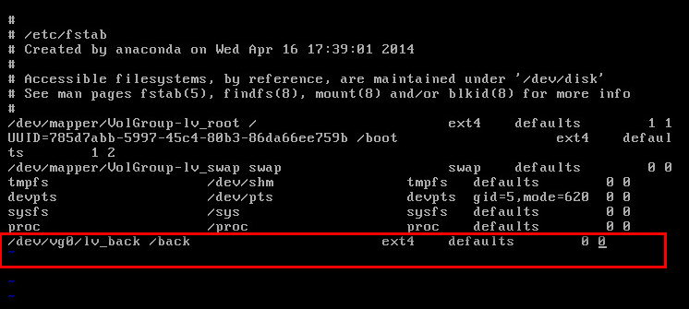

1. 查看挂载信息

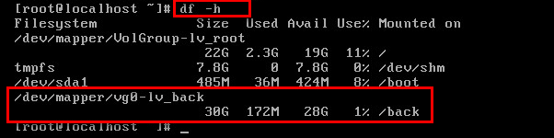

1. 在创建的逻辑中，创建文件





二、扩展磁盘

1. 创建第二个物理卷

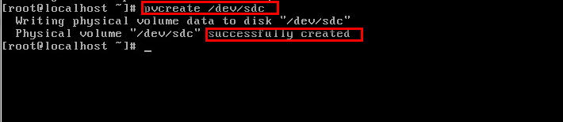

2.扩展物理卷组

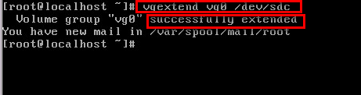

3.查看物理卷组

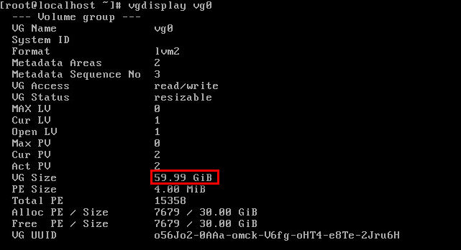

4，扩展逻辑卷组

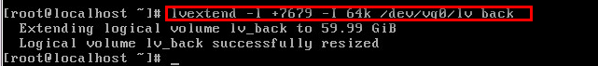

5.先检查磁盘，使磁盘大小立即生效

如果逻卷组被挂载了，请先umount才能进行（不能使用mkfs命令）



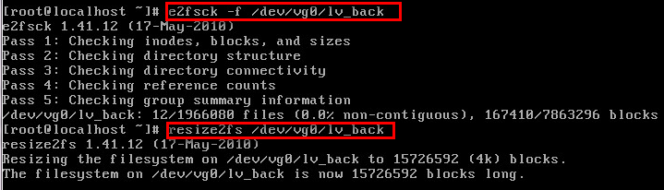

6.挂载逻辑卷，查看之前创建的文件是否还在

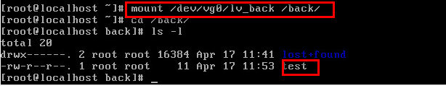

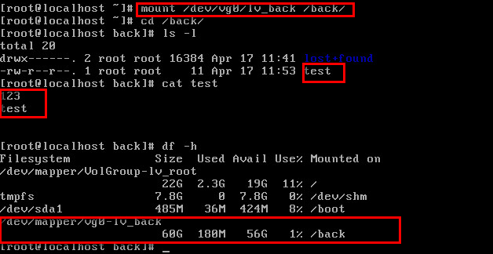

扩展成功。